DFD tổng quát quản lý nhân viên

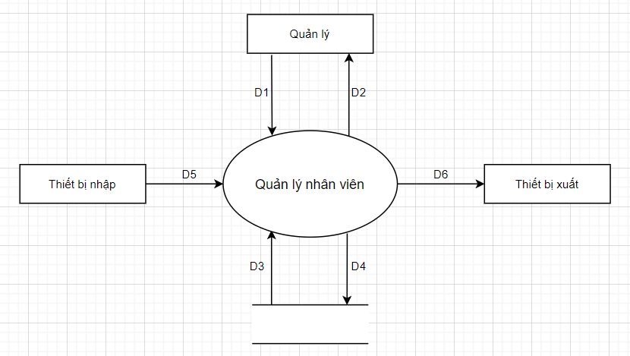

* Giải thích

D1 : thông tin nhân viên cần thêm, xóa hoặc cập nhật

D2 : kết quả của việc thêm, xóa hoặc cập nhật

D3 : dữ liệu nhân viên lấy ra

D4 : dữ liệu nhân viên mới cập nhật hoặc thêm

D5 : nhập vào form ( thêm hoặc cập nhật ) , hoặc chọn ( xóa )

* Thuật toán xử lý

Thêm và sửa :

1. Đọc thông tin từ form D1  
   2. Kiểm tra hợp lệ dữ liệu

3. Cập nhật vào D4

4. Thông báo ra D2

Xóa

1. Đọc thông tin từ dòng D1
2. Xác nhận hành động
3. Cập nhật vào D4
4. Thông báo ra D2

DFD mức 1 quản lý nhân viên

